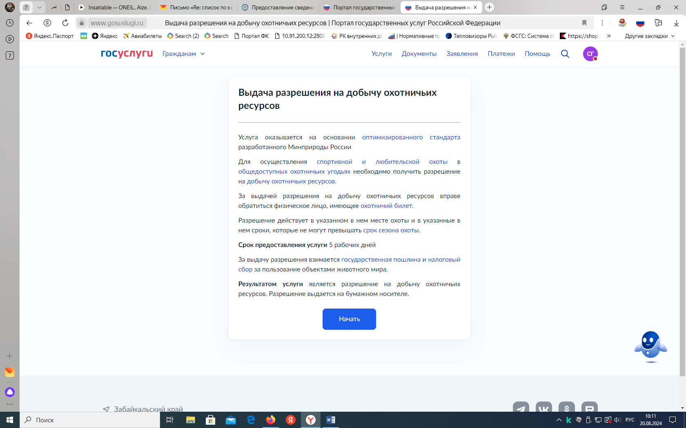

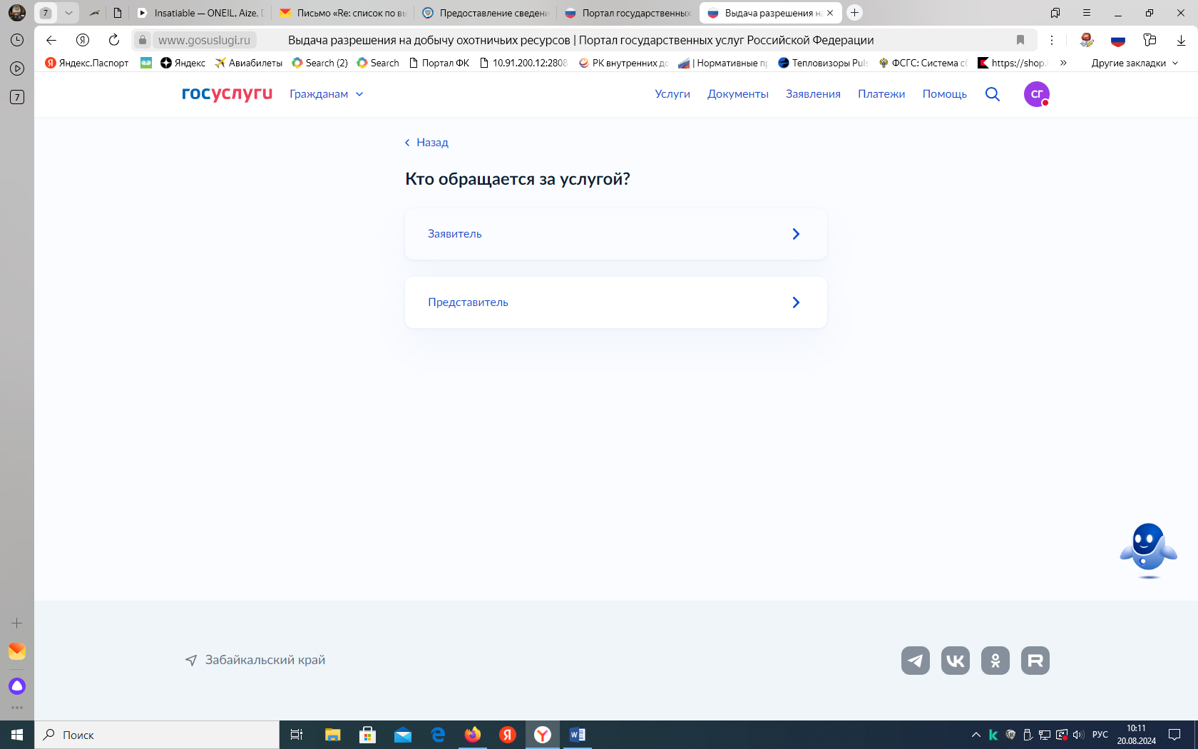

При выборе представителя, прикрепляется файл копия-скан нотариальной доверенности, согласно действующего законодательства.

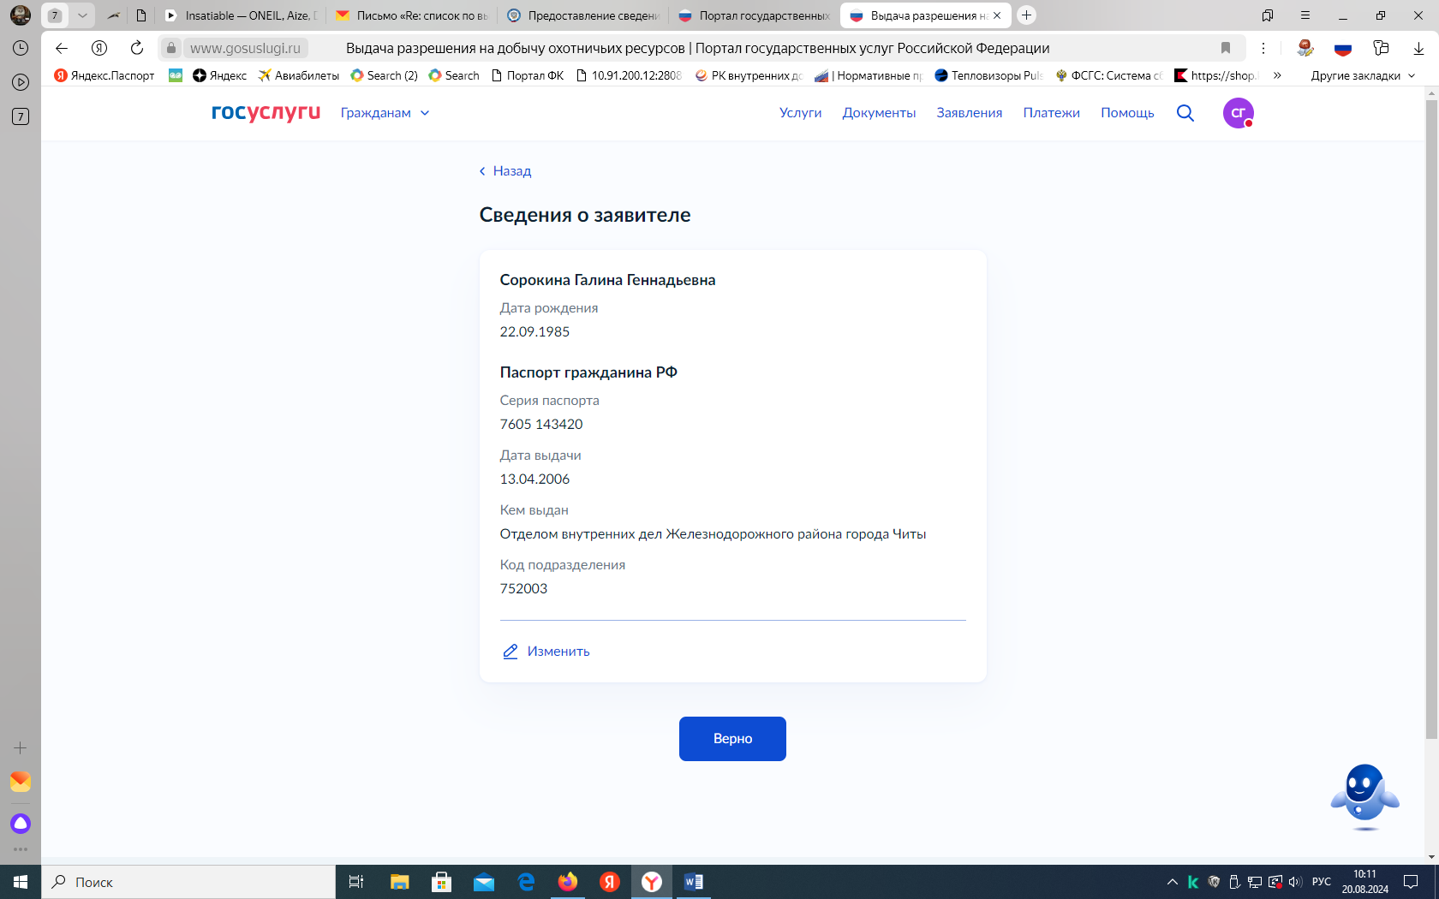

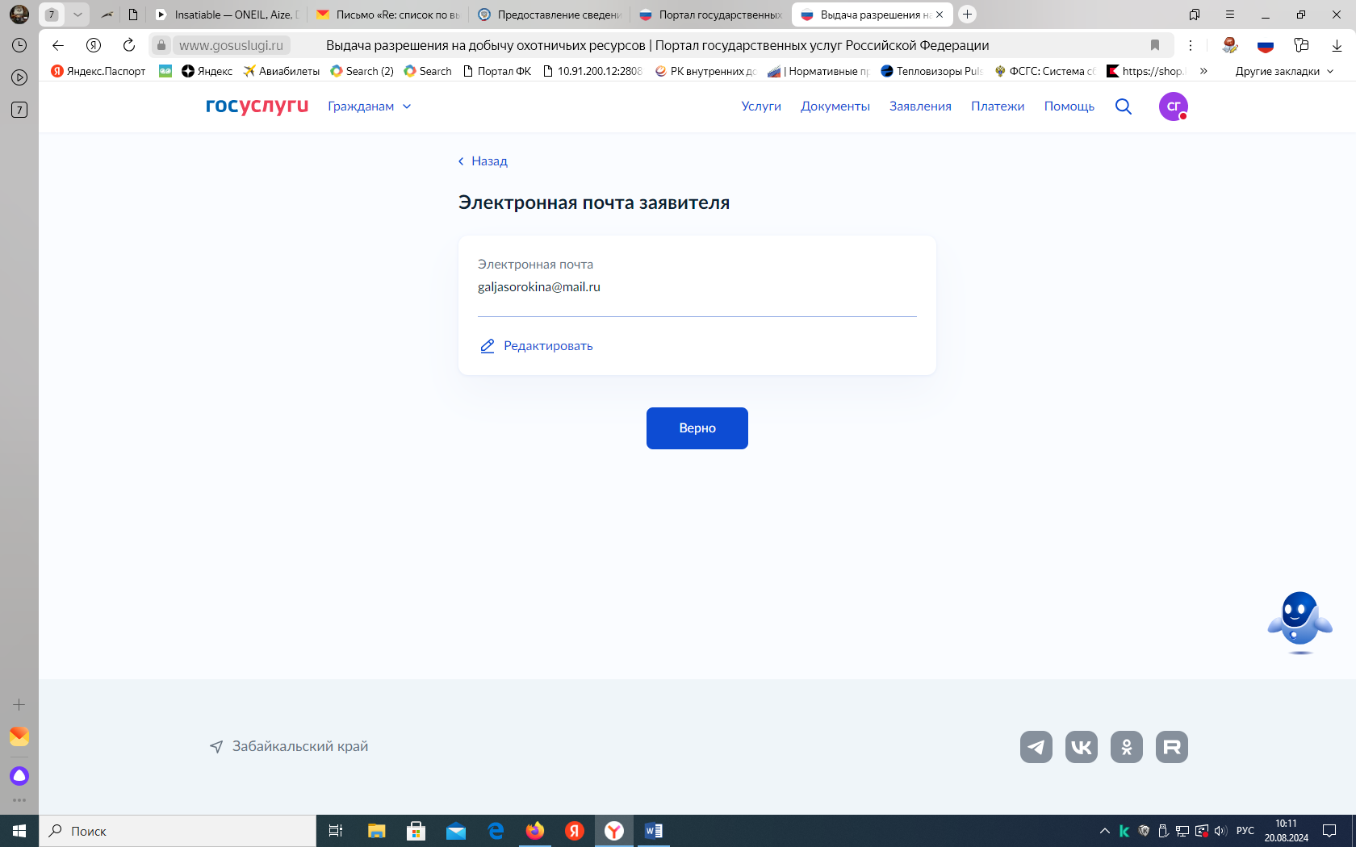

ВНИМАТЕЛЬНО заполнить электронную почту, на которую будут приходить оповещения о принятых решениях по поданным заявлениям и начисленной госпошлине.

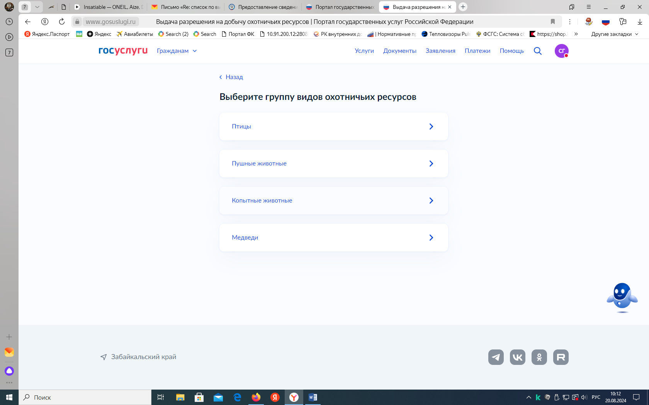

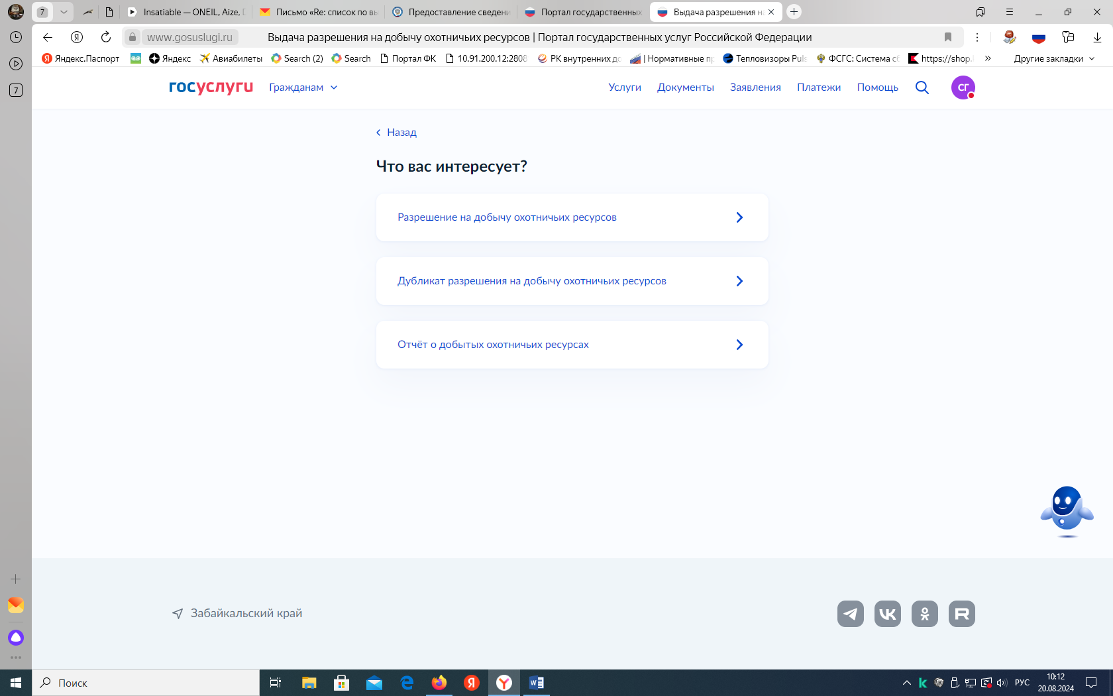

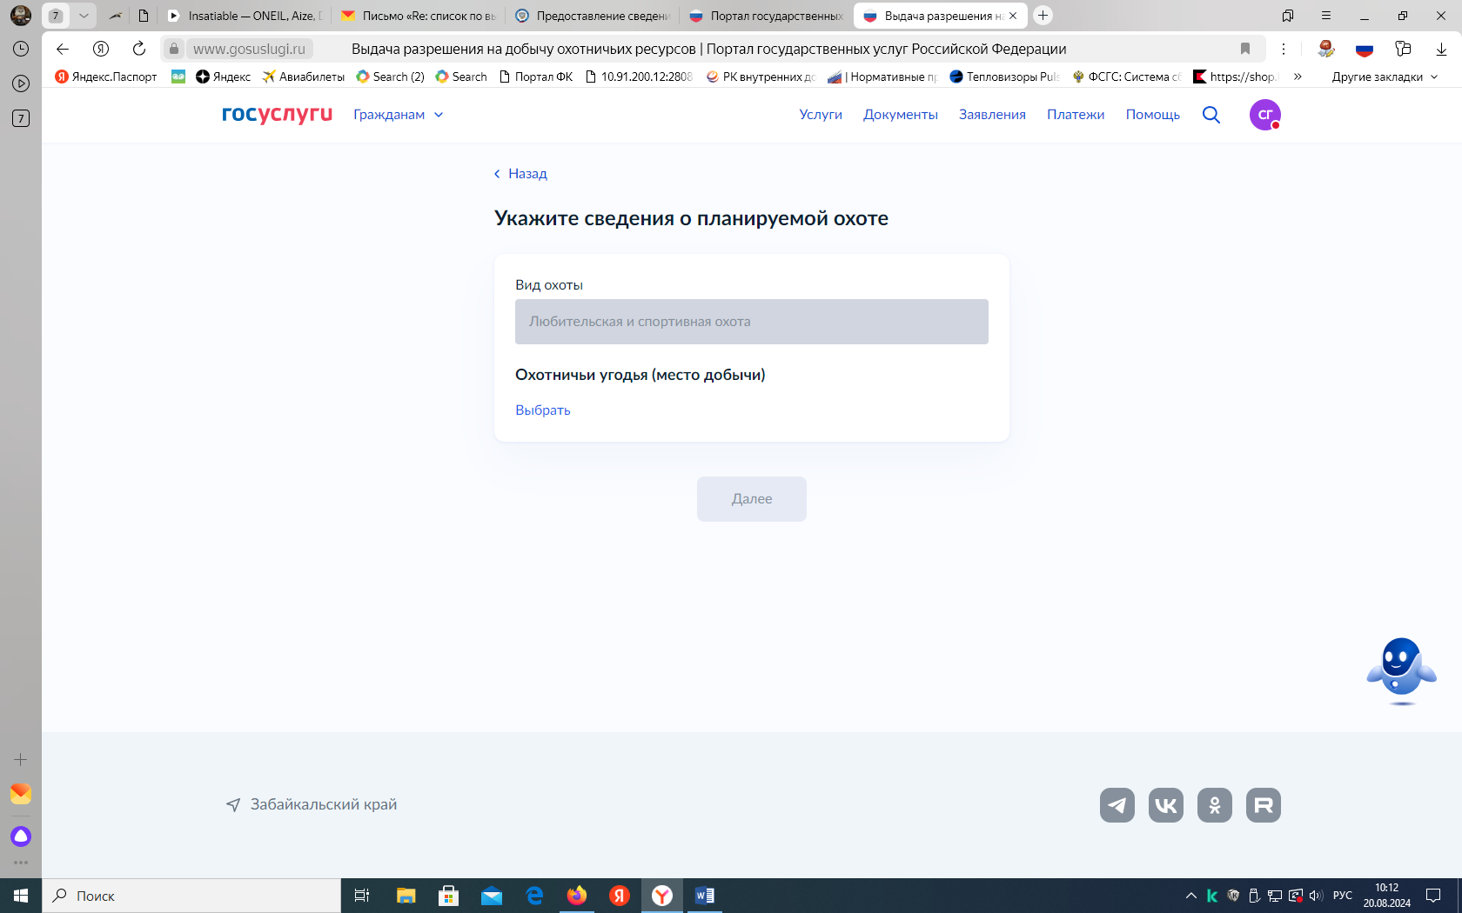

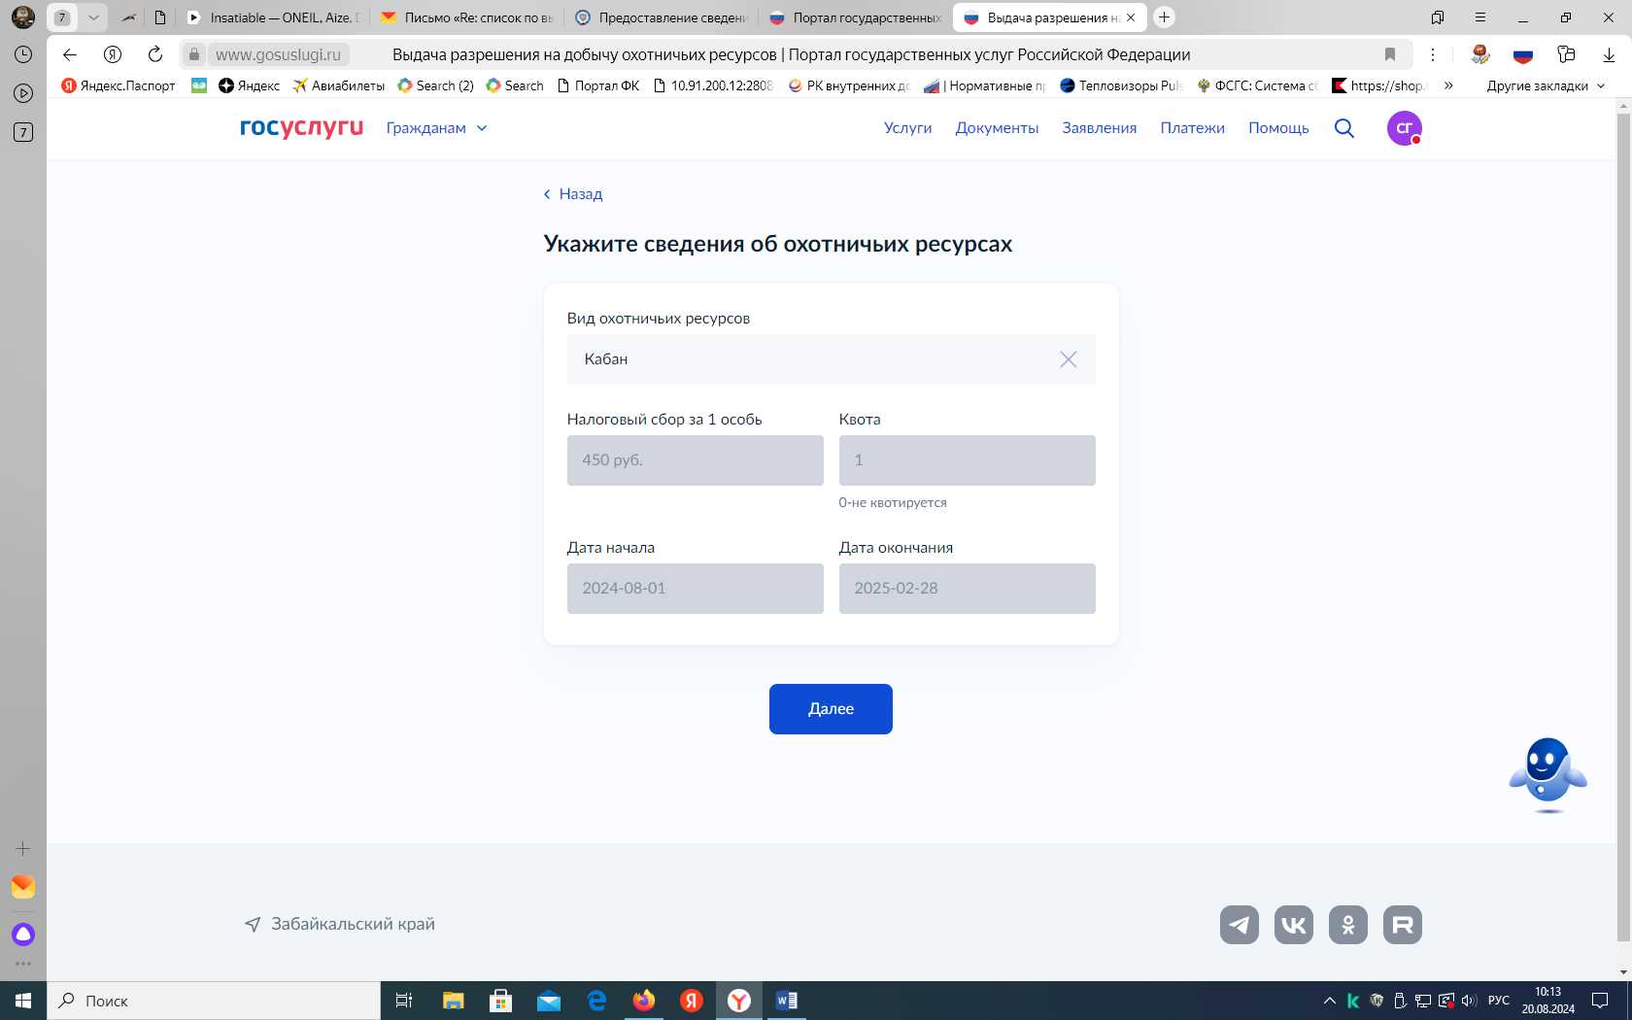

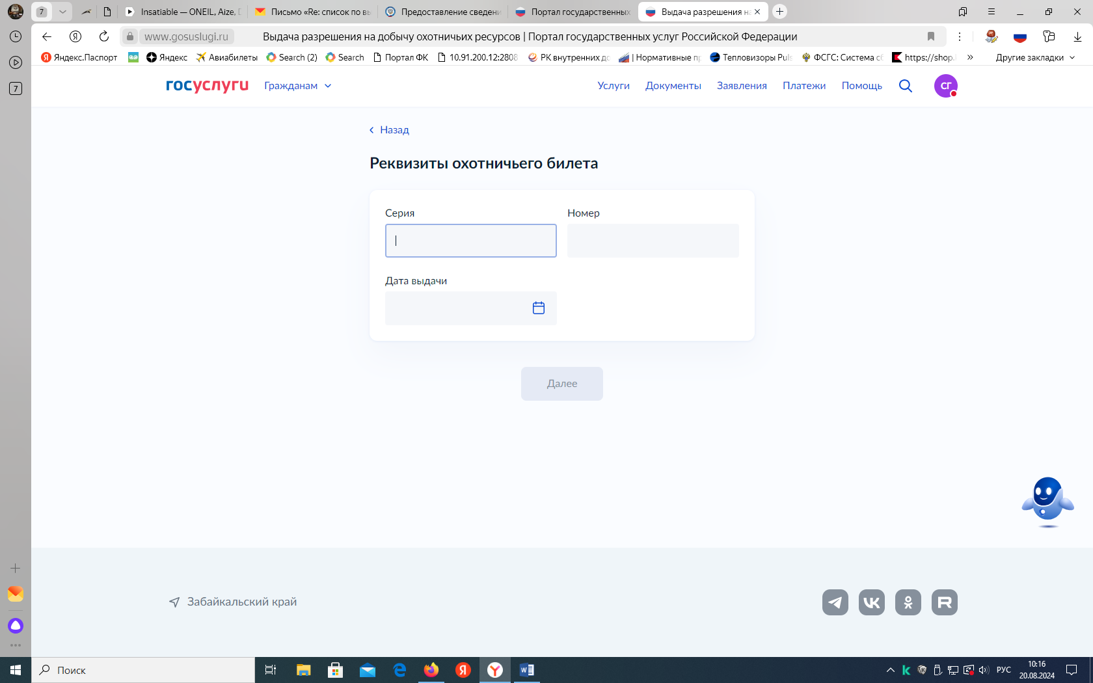

ВНИМАТЕЛЬНО заполнить серию, номер и дату выдачи Охотничьего билета единого федерального образца.

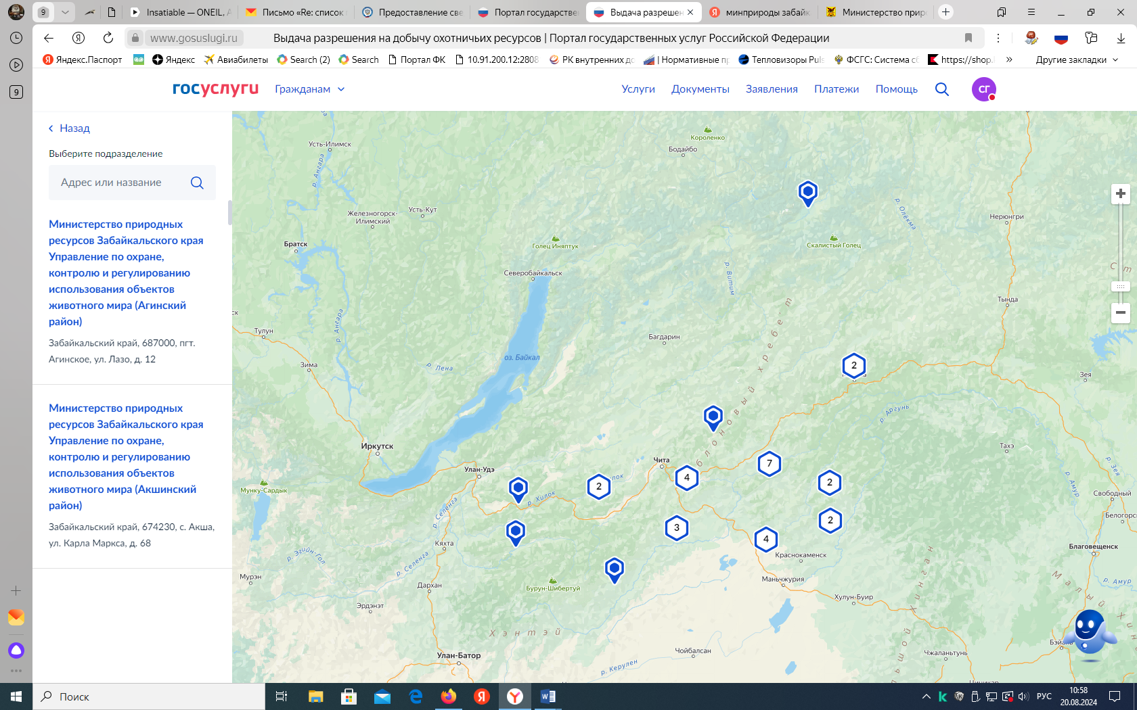

Выбрать по месту охоты

**\* Выбрать подразделение (ведомство) по месту проведению охоты *(не по карте, а в поисковой строке при введение первых букв района, в котором планируется совершение охоты),***

**в случае поступления заявления не по месту охоты районный госинспектор не вправе принимать решение по выдаче разрешения на другой район.**